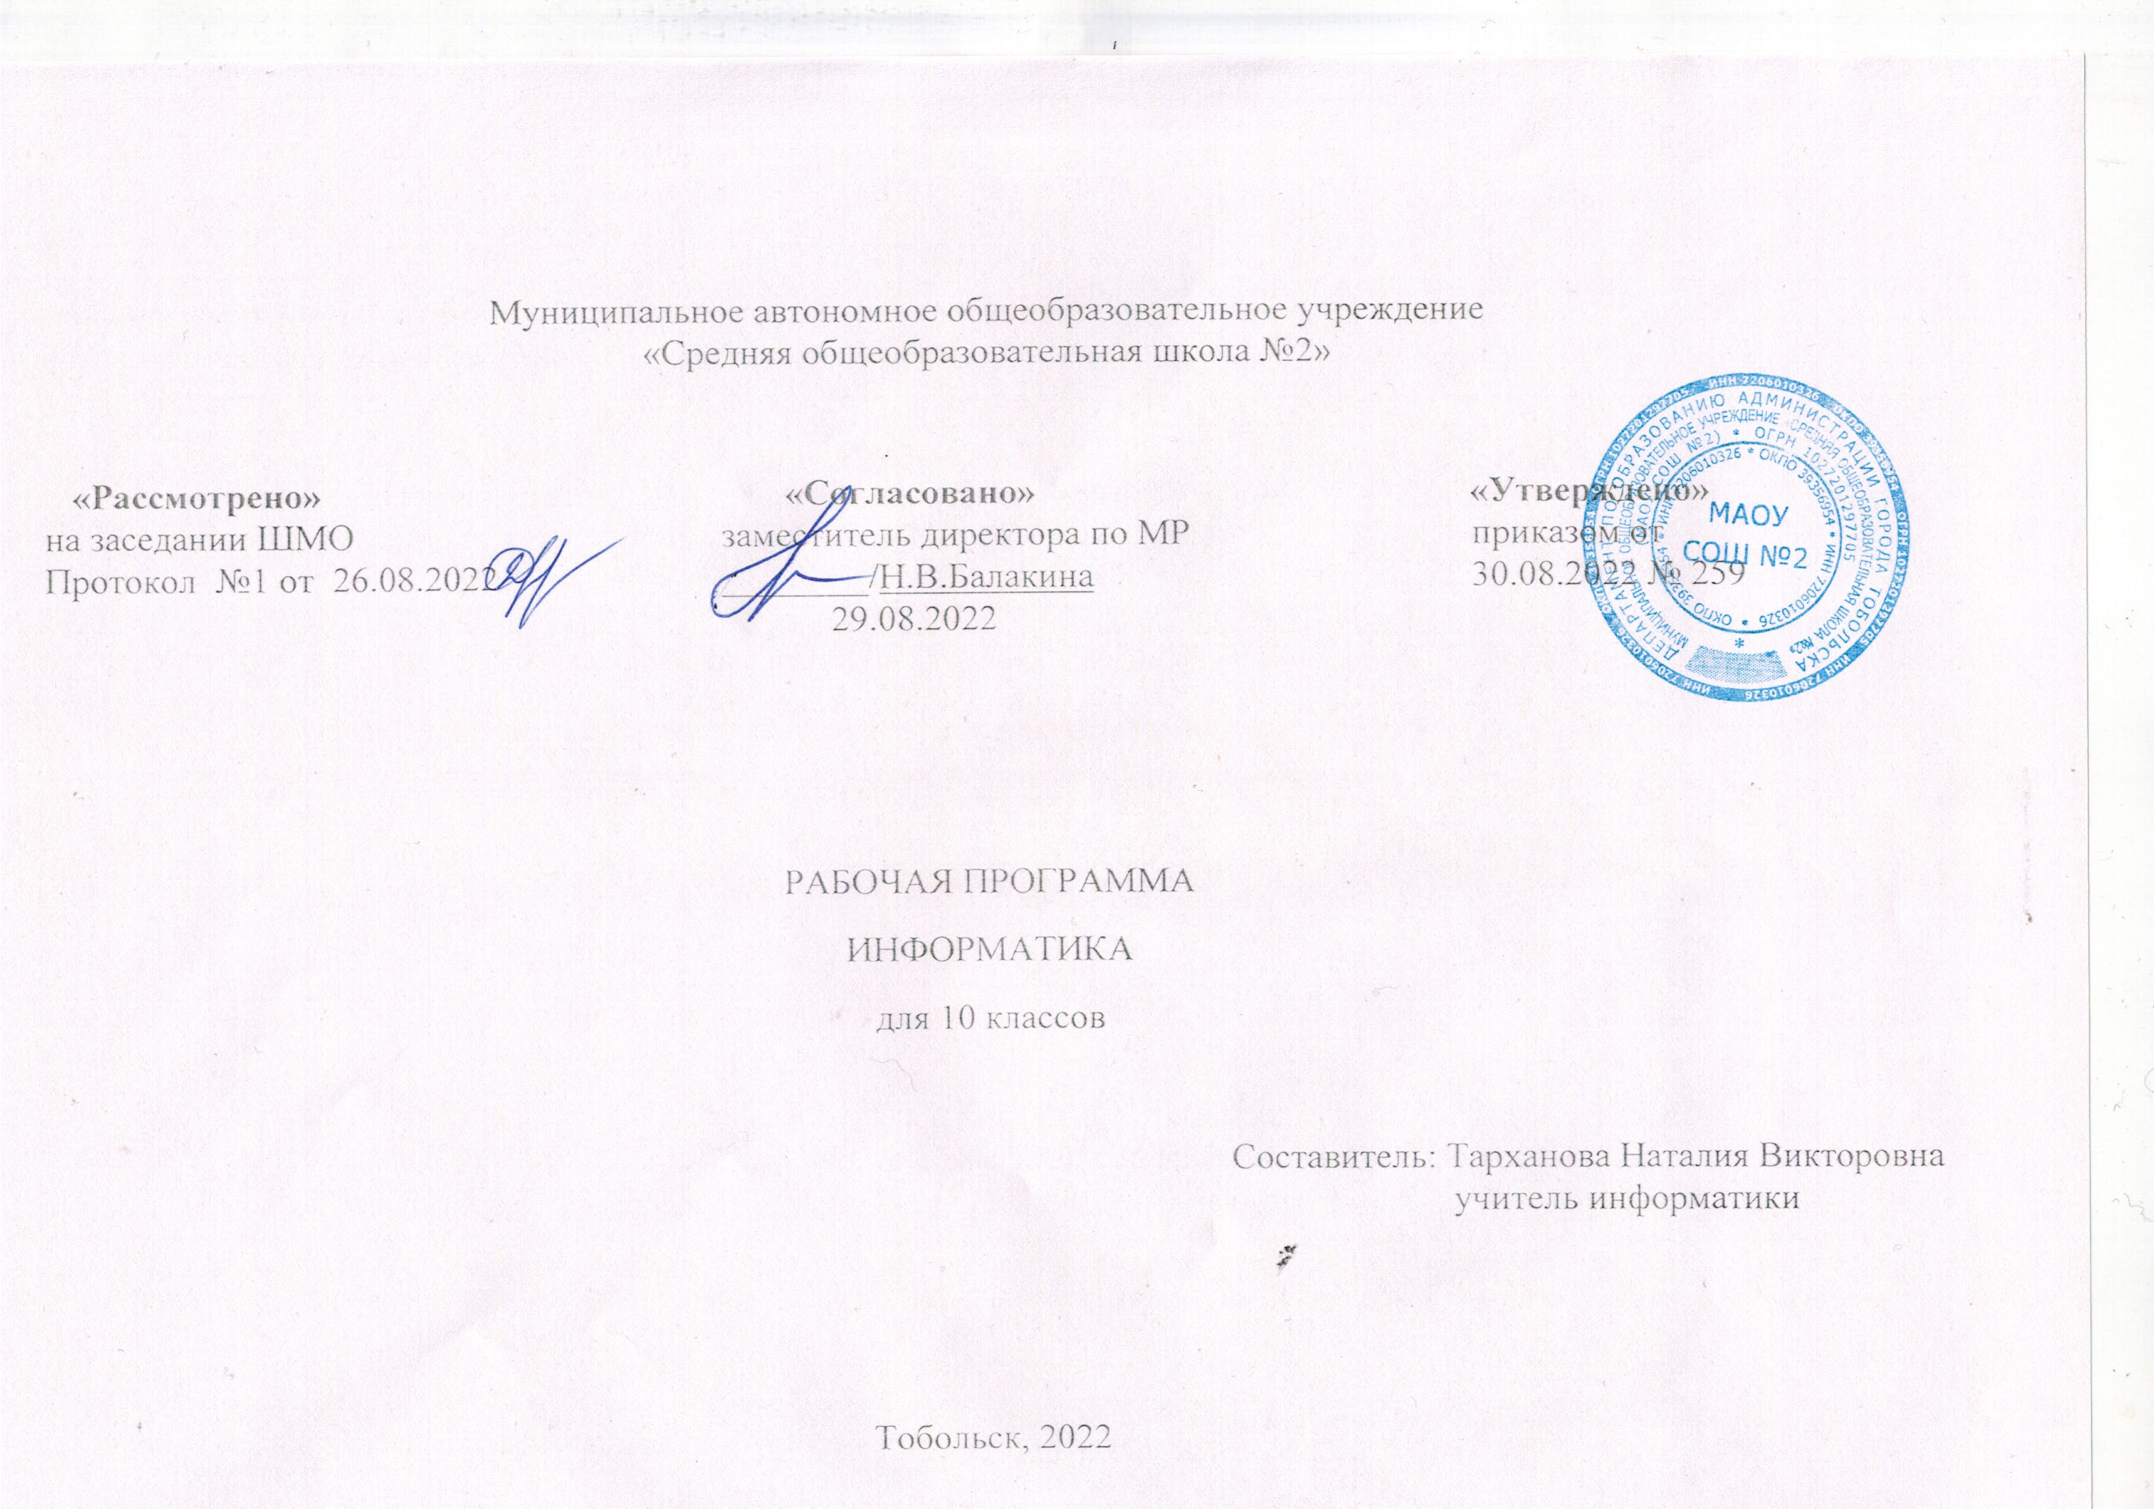

Программа по информатике для 10 класса составлена в соответствии с: Федеральным законом об образовании в Российской Федерации (от 29.12.2012 N 273-ФЗ (ред. от 29.07.2017)), требованиями Федерального государственного образовательного стандарта среднего общего образования (ФГОС ООО); Примерной основной образовательной программы образовательного учреждения. Основная школа / Сост. Е. С. Савинов. — М.: Просвещение, 2011; Авторской программы Н.Д. Угринович по информатике для 10 классов. Программа основного общего образования. Информатика. 10 классы Авторы: Н.Д. Угринович.
Программа рассчитана на изучение базового курса информатики учащимися 10 классов в течение 34 часов (в том числе в 10 классе -34 учебных часов из расчета 1 час в неделю.

ПЛАНИРУЕМЫЕ РЕЗУЛЬТАТЫ ОСВОЕНИЯ УЧЕБНОГО ПРЕДМЕТА

Личностные результаты:
- воспитание российской гражданской идентичности: патриотизма, уважения к Отечеству, прошлое и настоящее многонационального народа России; осознание своей этнической принадлежности, знание истории, языка, культуры своего народа, своего края, основ культурного наследия народов России и человечества; усвоение гуманистических, демократических и традиционных ценностей многонационального российского общества; воспитание чувства ответственности и долга перед Родиной;
- формирование ответственного отношения к учению, готовности и способности обучающихся к саморазвитию и самообразованию на основе мотивации к обучению и познанию, осознанному выбору и построению дальнейшей индивидуальной траектории образования на базе ориентировки в мире профессий и профессиональных предпочтений, с учётом устойчивых познавательных интересов, а также на основе формирования уважительного отношения к труду, развития опыта участия в социально значимом труде;
- формирование целостного мировоззрения, соответствующего современному уровню развития науки и общественной практики, учитывающего социальное, культурное, языковое, духовное многообразие современного мира;
- формирование осознанного, уважительного и доброжелательного отношения к другому человеку, его мнению, мировоззрению, культуре, языку, вере, гражданской позиции, к истории, культуре, религии, традициям, языкам, ценностям народов России и народов мира; готовности и способности вести диалог с другими людьми и достигать в нём взаимопонимания;
- освоение социальных норм, правил поведения, ролей и форм социальной жизни в группах и сообществах, включая взрослые и социальные сообщества; участие в школьном самоуправлении и общественной жизни в пределах возрастных компетенций с учётом региональных, этнокультурных, социальных и экономических особенностей;
- развитие морального сознания и компетентности в решении моральных проблем на основе личностного выбора, формирование нравственных чувств и нравственного поведения, осознанного и ответственного отношения к собственным поступкам;
- формирование коммуникативной компетентности в общении и сотрудничестве со сверстниками, детьми старшего и младшего возраста, взрослыми в процессе образовательной, общественно полезной, учебно-исследовательской, творческой и других видов деятельности;
- формирование ценности здорового и безопасного образа жизни; усвоение правил индивидуального и коллективного безопасного поведения в чрезвычайных ситуациях, угрожающих жизни и здоровью людей, правил поведения на транспорте и на дорогах;
- формирование основ экологической культуры соответствующей современному уровню экологического мышления, развитие опыта экологически ориентированной рефлексивно-оценочной и практической деятельности в жизненных ситуациях;
- осознание значения семьи в жизни человека и общества, принятие ценности семейной жизни, уважительное и заботливое отношение к членам своей семьи;
- развитие эстетического сознания через освоение художественного наследия народов России и мира, творческой деятельности эстетического характера.
Метапредметные результаты:
- умение самостоятельно определять цели своего обучения, ставить и формулировать для себя новые задачи в учёбе и познавательной деятельности, развивать мотивы и интересы своей познавательной деятельности;
- умение самостоятельно планировать пути достижения целей, в том числе альтернативные, осознанно выбирать наиболее эффективные способы решения учебных и познавательных задач;
- умение соотносить свои действия с планируемыми результатами, осуществлять контроль своей деятельности в процессе достижения результата, определять способы действий в рамках предложенных условий и требований, корректировать свои действия в соответствии с изменяющейся ситуацией;
- умение оценивать правильность выполнения учебной задачи, собственные возможности её решения;
- владение основами самоконтроля, самооценки, принятия решений и осуществления осознанного выбора в учебной и познавательной деятельности;
- умение определять понятия, создавать обобщения, устанавливать аналогии, классифицировать, самостоятельно выбирать основания и критерии для классификации, устанавливать причинно-следственные связи, строить логическое рассуждение, умозаключение (индуктивное, дедуктивное и по аналогии) и делать выводы;
- умение создавать, применять и преобразовывать знаки и символы, модели и схемы для решения учебных и познавательных задач;
- смысловое чтение;
- умение организовывать учебное сотрудничество и совместную деятельность с учителем и сверстниками; работать индивидуально и в группе: находить общее решение и разрешать конфликты на основе согласования позиций и учёта интересов; формулировать, аргументировать и отстаивать своё мнение;
- умение осознанно использовать речевые средства в соответствии с задачей коммуникации для выражения своих чувств, мыслей и потребностей; планирования и регуляции своей деятельности; владение устной и письменной речью, монологической контекстной речью;
- формирование и развитие компетентности в области использования информационно-коммуникационных технологий (далее ИКТ - компетенции);
- формирование и развитие экологического мышления, умение применять его в познавательной, коммуникативной, социальной практике и профессиональной ориентации.
Предметные результаты:
- формирование информационной и алгоритмической культуры; формирование представления о компьютере как универсальном устройстве обработки информации;
- развитие основных навыков и умений использования компьютерных устройств;
- формирование представления об основных изучаемых понятиях: информация, алгоритм, модель – и их свойствах;
- развитие алгоритмического мышления, необходимого для профессиональной деятельности в современном обществе;
- развитие умений составить и записать алгоритм для конкретного исполнителя;
- формирование знаний об алгоритмических конструкциях, логических значениях и операциях;
- знакомство с одним из языков программирования и основными алгоритмическими структурами — линейной, условной и циклической;
- формирование умений формализации и структурирования информации, умения выбирать способ представления данных в соответствии с поставленной задачей — таблицы, схемы, графики, диаграммы, с использованием соответствующих программных средств обработки данных;
- формирование навыков и умений безопасного и целесообразного поведения при работе с компьютерными программами и в Интернете, умения соблюдать нормы информационной этики и права.
Введение. Информация и информационные процессы.
Ученик научится:
- различать содержание основных понятий предмета: информатика, информация, информационный процесс, информационная система, информационная модель и др;
- различать виды информации по способам её восприятия человеком и по способам её представления на материальных носителях;
- раскрывать общие закономерности протекания информационных процессов в системах различной природы;
- приводить примеры информационных процессов – процессов, связанные с хранением, преобразованием и передачей данных – в живой природе и технике;
- классифицировать средства ИКТ в соответствии с кругом выполняемых задач;
- узнает о назначении основных компонентов компьютера (процессора, оперативной памяти, внешней энергонезависимой памяти, устройств ввода-вывода), характеристиках этих устройств;
- определять качественные и количественные характеристики компонентов компьютера;
- узнает о истории и тенденциях развития компьютеров; о том как можно улучшить характеристики компьютеров;
- узнает о том какие задачи решаются с помощью суперкомпьютеров.
Выпускник получит возможность:
- осознано подходить к выбору ИКТ – средств для своих учебных и иных целей;
- узнать о физических ограничениях на значения характеристик компьютера.
Информационные и коммуникационные технологии
Ученик научится
- называть функции и характеристики основных устройств компьютера;
- описывать виды и состав программного обеспечения современных компьютеров;
- подбирать программное обеспечение, соответствующее решаемой задаче;
- оперировать объектами файловой системы;
- применять основные правила создания текстовых документов;
- использовать средства автоматизации информационной деятельности при создании текстовых документов;
- использовать основные приёмы обработки информации в электронных таблицах;
- работать с формулами;
- визуализировать соотношения между числовыми величинами.
- осуществлять поиск информации в готовой базе данных;
- основам организации и функционирования компьютерных сетей;
- составлять запросы для поиска информации в Интернете;
- использовать основные приёмы создания презентаций в редакторах презентаций.
Ученик получит возможность:
- научиться систематизировать знания о принципах организации файловой системы, основных возможностях графического интерфейса и правилах организации индивидуального информационного пространства;
- научиться систематизировать знания о назначении и функциях программного обеспечения компьютера; приобрести опыт решения задач из разных сфер человеческой деятельности с применение средств информационных технологий;
- научиться проводить обработку большого массива данных с использованием средств электронной таблицы;
- расширить представления о компьютерных сетях распространения и обмена информацией, об использовании информационных ресурсов общества с соблюдением соответствующих правовых и этических норм, требований информационной безопасности;
- научиться оценивать возможное количество результатов поиска информации в Интернете, полученных по тем или иным запросам.
- познакомиться с подходами к оценке достоверности информации (оценка надёжности источника, сравнение данных из разных источников и в разные моменты времени и т. п.);
- закрепить представления о требованиях техники безопасности, гигиены, эргономики и ресурсосбережения при работе со средствами информационных и коммуникационных технологий;
- сформировать понимание принципов действия различных средств информатизации, их возможностей, технических и экономических ограничени

СОДЕРЖАНИЕ УЧЕБНОГО ПРЕДМЕТА

1. Информация и информационные процессы (4 часа)
Информация и информационные процессы. Содержательный подход к измерению информации. Алфавитный подход к измерению информации.

Зачетное занятие по теме «Различные подходы к определению количества информации»

2. Информационные технологии (13 часов)
Кодирование текстовой информации. Создание и форматирование документов в текстовых редакторах. Компьютерные словари и системы компьютерного перевода текстов. Системы оптического распознавания документов. Кодирование графической информации. Растровая графика. Векторная графика. Кодирование звуковой информации. Компьютерные презентации. Представление числовой информации с помощью систем счисления. Электронные таблицы. Построение диаграмм и графиков.
Компьютерный практикум.

Практическая работа № 1 «Кодировка русских букв»
Практическая работа № 2 «Создание и форматирование документа»
Практическая работа № 3 «Сканирование «бумажного» и распознавание электронного документа»
Практическая работа № 4 «Кодирование графической информации. Растровая графика»
Практическая работа № 5 «Трехмерная векторная графика»
Практическая работа № 6 «Создание и редактирование оцифрованного звука»
Практическая работа № 7 Разработка презентации «Устройство компьютера»
Практическая работа № 8 «Перевод чисел из одной системы счисления в другую с помощью Калькулятора»
Практическая работа № 9 «Относительные, абсолютные и смешанные ссылки в электронных таблицах»
Практическая работа № 10 «Построение диаграмм различных типов».

Зачетное занятие по теме «Информационные технологии».

3. Коммуникационные технологии (14 часов)
Локальные компьютерные сети. Глобальная компьютерная сеть Интернет. Подключение к Интернету. Всемирная паутина. Электронная почта. Общение в Интернете в реальном времени. Электронная коммерция в Интернете. Библиотеки, энциклопедии и словари в Интернете. Основы языка разметки гипертекста.
Компьютерный практикум.
Практическая работа № 11«Предоставление общего доступа к принтеру в локальной сети»
Практическая работа № 12 «Создание подключения к Интернету. Подключение к Интернету и определение IP-адреса»
Практическая работа № 13 «Настройка браузера»
Практическая работа № 14 «Работа с электронной почтой»
Практическая работа № 15 «Общение в реальном времени в глобальной и локальных компьютерных сетях»
Практическая работа № 16 «Работа с файловыми архивами»
Практическая работа № 17 «Геоинформационные системы в Интернете»
Практическая работа № 18 «Поиск в Интернете»
Практическая работа № 19 «Заказ в Интернет-магазине»
Практическая работа № 20 «Разработка сайта с использованием Web-редактора»
Практическая работа № 21 «Разработка сайта с использованием Web-редактора»
Практическая работа № 22 «Разработка сайта с использованием Web-редактора»

Зачетное занятие по теме «Коммуникационные технологии».

ТЕМАТИЧЕСКОЕ ПЛАНИРОВАНИЕ С ОПРЕДЕЛЕНИЕМ ОСНОВНЫХ ВИДОВ УЧЕБНОЙ ДЕЯТЕЛЬНОСТИ

№ урока | Раздел, тема урока |  | Дата | Количество часов | Реализация воспитательного потенциала урока(виды и форма)
- Введение. Информация и информационные процессы (4 часа)
1. |  | Инструктаж по технике безопасности и правилам поведения в кабинете информатики.  Информация и информационные процессы. | 09.09/12.09 | 1 | Устный опрос. Тест
2. |  | Содержательный подход к измерению информации | 16.09/19.09 | 1 | Устный опрос. Тест
3. |  | Алфавитный подход к измерению информации | 23.09/26.09 | 1 | Устный опрос. Тест
4. |  | Контрольная работа №1 «Различные подходы к определению количества информации»  Контроль знаний | 30.09/03.10 | 1 | Контрольная работа
- Информационные технологии (13 часов)
5 |  | Анализ контрольной работы. Кодирование текстовой информации.  Практическая работа № 1 «Кодировка русских букв» | 07.10/10.10 | 1 | Фронтальный опрос. Практическая работа
6. |  | Создание и форматирование документов в текстовых редакторах | 14.10/17.10 | 1 | Фронтальный опрос.
7. |  | Практическая работа № 2 «Создание и форматирование документа» | 21.10/24.10 | 1 | Фронтальный опрос. Практическая работа
8. |  | Компьютерные словари и системы компьютерного перевода текстов. | 28.10/07.11 | 1 | Фронтальный опрос
9. |  | Системы оптического распознавания документов  Практическая работа № 3 «Сканирование «бумажного» и распознавание электронного документа» | 11.11/14.11 | 1 | Фронтальный опрос. Практическая работа
10. |  | Кодирование графической информации. Растровая графика. Практическая работа № 4 «Кодирование графической информации. Растровая графика»  Векторная графика.  Практическая работа № 5. «Трехмерная векторная графика» | 18.11/21.11 | 1 | Фронтальный опрос. Практическая работа
11. |  | Кодирование звуковой информации.  Практическая работа № 6 «Создание и редактирование оцифрованного звука» | 25.11/28.11 | 1 | Фронтальный опрос. Практическая работа
12. |  | Компьютерные презентации. | 02.12/05.12 | 1 | Фронтальный опрос.
13. |  | Практическая работа № 7 Разработка презентации «Устройство компьютера» | 09.12/12.12 | 1 | Фронтальный опрос. Практическая работа
14. |  | Представление числовой информации с помощью систем счисления.  Практическая работа № 8 «Перевод чисел из одной системы счисления в другую с помощью Калькулятора» | 16.12/26.12 | 1 | Фронтальный опрос. Практическая работа
15. |  | Электронные таблицы.  Практическая работа № 9 «Относительные, абсолютные и  смешанные ссылки в электронных таблицах» | 30.12/13.01 | 1 | Фронтальный опрос. Практическая работа
16. |  | Построение диаграмм и графиков.  Практическая работа № 10 «Построение диаграмм различных типов». | 16.01/20.01 | 1 | Фронтальный опрос. Практическая работа
17. |  | Контрольный тест «Информационные технологии»  Контроль знаний | 27.01/30.01 | 1 | Фронтальный опрос. Практическая работа
- Коммуникационные технологии (14 часов)

18. |  | Анализ контрольного теста. Локальные компьютерные сети.  Практическая работа № 11 «Предоставление общего доступа к принтеру в локальной сети» | 03.02/06.02 | 1 | Фронтальный опрос. Практическая работа
19. |  | Глобальная компьютерная сеть Интернет. Подключение к Интернету. | 10.02/13.02 | 1 | Фронтальный опрос.
20. |  | Практическая работа № 12 «Создание подключения к Интернету. Подключение к Интернету и определение IP-адреса» | 17.02/20.02 | 1 | Фронтальный опрос. Практическая работа
21. |  | Всемирная паутина.  Практическая работа № 13 «Настройка браузера» | 27.02/03.03 | 1 | Фронтальный опрос. Практическая работа
22. |  | Электронная почта.  Практическая работа № 14 «Работа с электронной почтой» | 06.03/10.03 | 1 | Фронтальный опрос. Практическая работа
23. |  | Общение в Интернете в реальном времени. Практическая работа № 15 «Общение в реальном времени в глобальной и локальных компьютерных сетях» | 13.03/17.03 | 1 | Фронтальный опрос. Практическая работа
24. |  | Практическая работа № 16 «Работа с файловыми архивами» | 20.03 | 1 | Фронтальный опрос. Практическая работа
25. |  | Практическая работа № 17 «Геоинформационные системы в Интернете» |  | 1 | Фронтальный опрос. Практическая работа
26. |  | Практическая работа № 18 «Поиск в Интернете» |  | 1 | Фронтальный опрос. Практическая работа
27. |  | Электронная коммерция в Интернете. Библиотеки, энциклопедии и словари в Интернете.  Практическая работа № 19 «Заказ в Интернет-магазине» |  | 1 | Фронтальный опрос. Практическая работа
28. |  | Основы языка разметки гипертекста  Практическая работа № 20 «Разработка сайта с использованием Web-редактора» |  | 1 | Фронтальный опрос. Практическая работа
29. |  | Практическая работа №21 «Разработка сайта с использованием Web-редактора» |  | 1 | Фронтальный опрос. Практическая работа
30. |  | Практическая работа №22 «Разработка сайта с использованием Web-редактора» |  | 1 | Фронтальный опрос. Практическая работа
31. |  | Практическая контрольная работа №3 «Коммуникационные технологии» |  | 1 | Фронтальный опрос. Практическая работа
- Итоговый тест (2 часа)

32. |  | Итоговый тест. Контроль знаний |  | 1 | Контрольный тест
33. |  | Анализ итогового теста. |  | 1 | Устный опрос

Изучение информатики и ИКТ должно обеспечить:
для слепых и слабовидящих обучающихся: владение основным функционалом программы не визуального доступа к информации на экране ПК, умение использовать персональные тифлотехнические средства информационно-коммуникационного доступа слепыми обучающимися;
для обучающихся с нарушениями опорно-двигательного аппарата: владение специальными компьютерными средствами представления и анализа данных и умение использовать персональные средства доступа с учетом двигательных, речедвигательных и сенсорных нарушений;
умение использовать персональные средства доступа.

